APELLIDO Y NOMBRE: | TP Ausentes: | Calificación

1. Dadas las ecuaciones I Think, realizar el diagrama de bloques y escribir el enunciado, clasificar las variables, y los eventos.
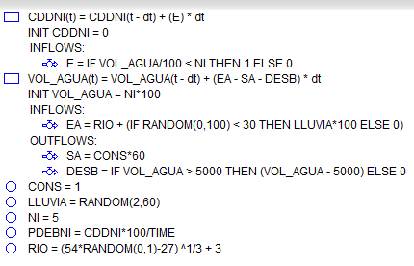

Metodología : Δt  At ...... EaE 
Indique tipo de Variables |  |  |  |  |  | Nombre |  | Describa las variables
Datos | Endógenas | o | Exógenas |  | o
Control | Endógenas | o | Exógenas |  | o
Resultado | Endógenas | o | Exógenas |  | o
Estado | Endógenas | o | Exógenas |  | o
 |  |  |  | Clasifique eventos
T.E.F.=..........................................................................................................

2. Analizar los sistemas que se indican a continuación y completar las tablas.

A) Un fabricante de pan lo distribuye todos los días a las panaderías; el costo para la compañía es $60 por kilo de pan. La empresa lo vende a las panaderías a $80 el kilo, siempre y cuando sea pan fresco (vendido el día que se hornea); el pan que no se vende se regresa a la compañía, y esta lo entrega a una distribuidora que lo ralla y lo vende como pan rallado y se lo compra a $40 el kilo. No se incurre en costo de almacenamiento significativo. La demanda diaria tiene una distribución uniforme entre 1000 y 3000 kilos (con el triple de probabilidad que sea 3000 que 1000). Se sesea determinar el número óptimo de kilos de pan que se deben producir al día.

Metodología : Δt  At ...... EaE 
Indique tipo de Variables |  |  |  |  |  | Nombre |  | Describa las variables
Datos | Endógenas | o |  | Exógenas | o
Control | Endógenas | o |  | Exógenas | o
Resultado | Endógenas | o |  | Exógenas | o
Estado | Endógenas | o |  | Exógenas | o
 |  |  | Clasifique eventos
T.E.F.=..........................................................................................................

B) La compañía “Gasolinas y Aceites SA” trabaja con petróleo que descarga del puerto y lleva a la refinería. En el puerto puede disponer de 10 a 40 muelles (El alquiler de los muelles es de $1500 la hora, si están equipados para descarga es $600 más). Puede usar algunos de esos para la descarga del barco y otros para espera. Cuando los muelles de descarga están llenos, los barcos se desvían a los muelles para esperar hasta que se desocupan los de descarga, por lo que debe pagarle a cada barco $900 por hora de espera. Si el barco no tiene muelle para descargar o esperar debe irse, lo que le cuesta a la compañía $58.700 por buque. Los barcos llegan según con un intervalo que responde a 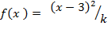 entre 0 y 6 horas. Para descargar el barco se necesita de 10 a 15 horas (equiprobable). La compañía desea determinar cuantos muelles preparar para descarga y cuantos para espera.

Metodología : Δt  At ...... EaE 
Indique tipo de Variables |  |  |  |  |  | Nombre |  | Describa las variables
Datos | Endógenas | o | Exógenas |  | o
Control | Endógenas | o | Exógenas |  | o
Resultado | Endógenas | o | Exógenas |  | o
Estado | Endógenas | o | Exógenas |  | o
 |  |  |  | Clasifique eventos
T.E.F.=..........................................................................................................

3. Desarrollar el diagrama de flujo completo del ejercicio 2.A o 2.B

